Начальнику Управления ФАС РФ По Оренбургской области

В.В. Окшину

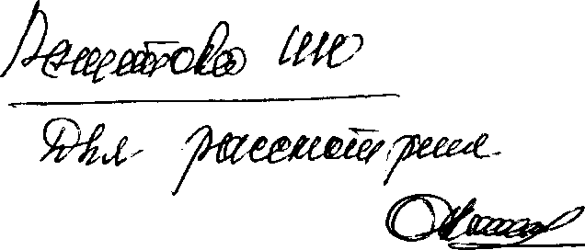

От Директора ООО «Лала»

Д.О. Байрамова

Исх. №27

Дата: 23 мая 2013г.

Заявление

Просим Вас рассмотреть наше заявление в связи с отклонением нашей заявки при рассмотрении заявок 17 мая 2013 г. открытого аукциона реестровый номер торгов ОА16-04-2013.

1. Организатор аукциона: Администрация МО Переволоцкий поссовет Переволоцкого района Оренбургской области.
2. Адрес организатора: 461263, Оренбургская область, Переволоцкий район, п. Переволоцкий, ул. Ленинская, 85
3. Тел./факс: 8/35338/ 2-15-33
4. Тел. Контактного лица: 8 /35338 / 2-10-11
5. Электронная почта: Perevolock-possovet(a>vandex.ru
6. Контактное лицо: Белякова Ирина Михайловна
7. Данные заявителя: ООО «Лала», ИНН5611059487, адрес 460023 г. Оренбург ул. Инструментальная д. №5 тел. (3532) 24-83-54, факс (3532) 37-08-72, контактное лицо: Пономарев Вячеслав Юрьевич.
8. Официальный сайт размещения: [WWW.torRi.Rov.ru](http://WWW.torRi.Rov.ru)
9. Реестровый номер торгов : ОА16-04-2013
10. Наименование аукциона: На право заключения договора аренды земельного участка являющегося муниципальной собственностью муниципального образования Переволоцкий поссовет Переволоцкого района Оренбургской области.
11. Дата опубликования: 17 апреля 2013 г.
12. Обжалуемые действия заказчика: Превышение требований аукционной документации, (Требование Заказчика, нотариальное заверение всех копий учредительных документов)
13. Члены аукционной комиссии: 1. Белякова Ирина Михайловна
    1. Долгов Владимир Борисович
    2. Холопов Виталий Владимирович Ведущий аукциона: Белякова Ирина Михайловна

о

Секретарь аукционной комиссии: Храмшина Татьяна Игоревна 14. Приложения: ДОКУМЕНТАЦИЯ на проведение открытого аукциона



Д.О. Байрамов

Директор ООО «Лала»